

REPUBLIKA HRVATSKA
ŠIBENSKO-KNINSKA ŽUPANIJA
OPĆINA BILICE
OPĆINSKO VIJEĆE

KLASA: 400-08/24-01/1
URBROJ: 2182-19-24-2
Bilice, ___. prosinca 2024.
Na temelju članka 42. Zakona o proračunu („Narodne novine“, broj 144/21) i članka 28. Statuta Općine Bilice („Službeni vjesnik Šibensko-kninske županije, broj 10/09, 5/13, 8/13 i „Službeni glasnik Općine Bilice“, broj 3/18, 5/18, 1/21, 6/21 – pročišćeni tekst i 9/23) općinsko vijeće Općine Bilice na 29. sjednici od __. prosinca 2024. godine, donosi
PRORAČUN OPĆINE BILICE ZA 2025. GODINU
I PROJEKCIJE ZA 2026. I 2027. GODINU

- OPĆI DIO
Članak 1.
Proračun Općine Bilice za 2025. godinu (dalje u tekstu: Proračun) i projekcije za 2026. i 2027. godinu sastoji se od:
- SAŽETAK RAČUNA PRIHODA I RASHODA
EUR | IZVRŠENJE  2023. | PLAN  2024. | Proračun za 2025. | Projekcija proračuna  Za 2026. | Projekcija proračuna  Za 2027.
1. | 2. | 3. | 4. | 5. | 6.
PRIHODI POSLOVANJA | 1.803.308,87 | 2.561.478,83 | 7.416.001,88 | 2.796.000,00 | 2.831.000,00
UKUPNI PRIHODI | 1.803.308,87 | 2.561.478,83 | 7.416.100,00 | 2.796.000,00 | 2.831.000,00
RASHODI POSLOVANJA | 973.663,63 | 1.224.101,52 | 1.893.100,00 | 1.463.100,00 | 1.553.100,00
RASHODI ZA NABAVU NEFINANCIJSKE IMOVINE | 511.619,45 | 1.670.001,88 | 6.247.001,88 | 1.257.000,00 | 1.202.000,00
UKUPNI RASHODI | 829.645,24 | 2.894.103,40 | 8.140.101,88 | 2.720.100,00 | 2.755.100,00
RAZLIKA–VIŠAK/MANJAK | 318.025,79 | -332.624,57 | -724.100,00 | 75.900,00 | 75.900,00

- SAŽETAK RAČUNA FINANCIRANJA
EUR | IZVRŠENJE  2023. | PLAN 2024. | Proračun za 2025. | Projekcija proračuna za 2026. | Projekcija proračuna za 2027.
1. | 2. | 3. | 4. | 5. | 6.
IZDACI ZA FINANCIJSKU IMOVINU I OTPLATE ZAJMA | 69.521,43 | 75.900,00 | 75.900,00 | 75.900,00 | 75.900,00
NETO ZADUŽENJE/FINANCIRANJE | -69.521,43 | -75.900,00 | -75.900,00 | -75.900,00 | -75.900,00
VIŠAK/MANJAK IZ PRETHODNIH GODINA | 0,00 | 0,00 | 0,00 | 0,00 | 0,00
DIO VIŠKA/MANJKA IZ PRETHODNIH GODINA KOJI ĆE SE POKRITI /RASPOREDITI U PLANIRANOM RAZDOBLJU | 0,00 | 0,00 | 0,00 | 0,00 | 0,00
VIŠAK/MANJAK +NETO ZADUŽIVANJE / FINANCIRANJE | 248.504,36 | -408.524,57 | -800.000,00 | 0,00 | 0,00

Članak 2.
Prihodi i rashodi te primici i izdaci po ekonomskoj klasifikaciji utvrđuju se u Računu prihoda i rashoda i Računu financiranja u Proračunu za 2025. godinu i projekcijama za 2026. i 2027. godinu, kako slijedi:

- RAČUN PRIHODA I RASHODA I RAČUN FINANCIRANJA
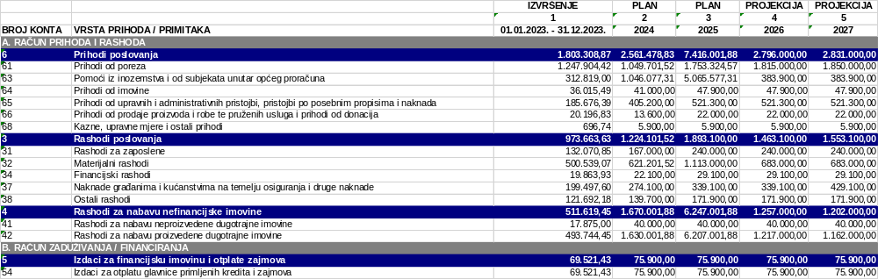

A2. RAČUN PRIHODA I RASHODA PREMA IZVORIMA FINANCIRANJA
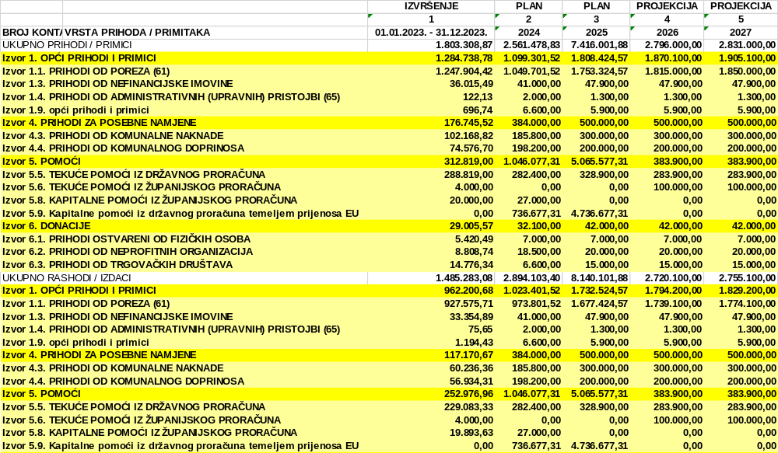

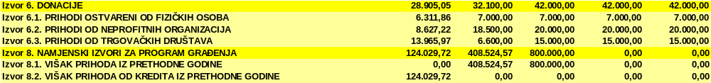

A3. RASHODI PREMA FUNKCIJSKOJ KLASIFIKACIJI
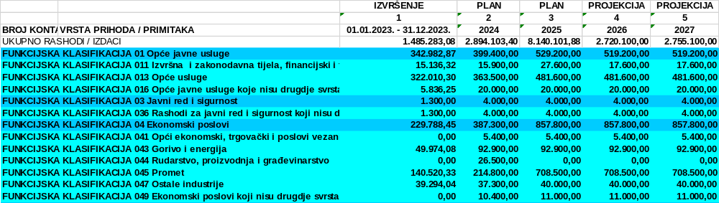

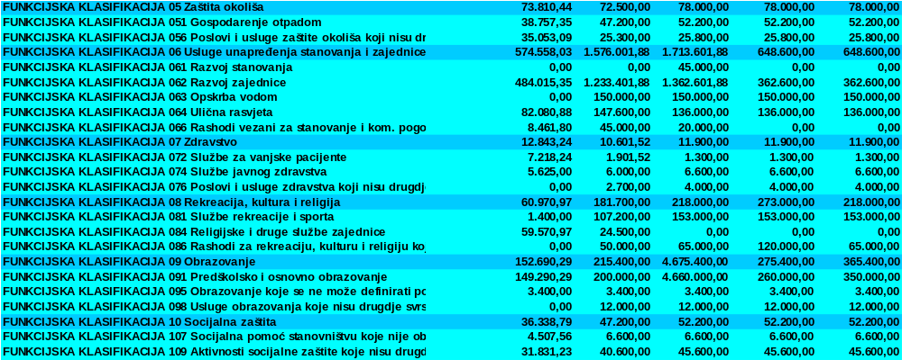

- RAČUN FINANCIRANJA
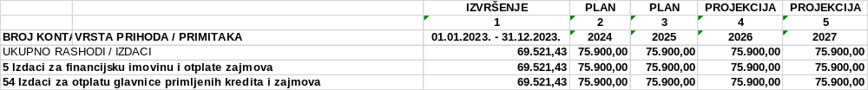

B1. RAČUN FINANCIRANJA PREMA IZVORIMA FINANCIRANJA
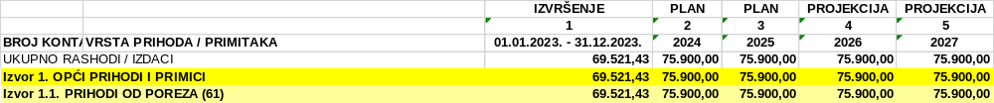

- POSEBAN DIO
Članak 3.
Rashodi poslovanja i rashodi za nabavu nefinancijske imovine u Proračunu u ukupnoj svoti od 8.095.101,88 eura i izdaci za financijsku imovinu i otplate zajma od 75.900,00 eura raspoređuju se po korisnicima i programima u Posebnom dijelu Proračuna, kako slijedi:
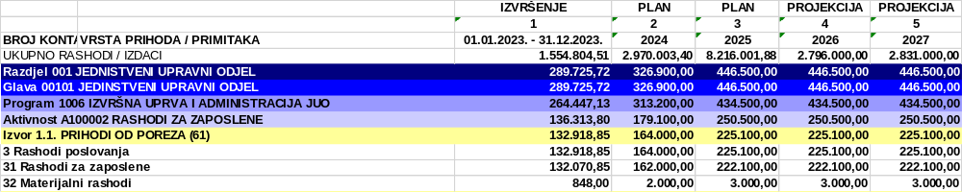

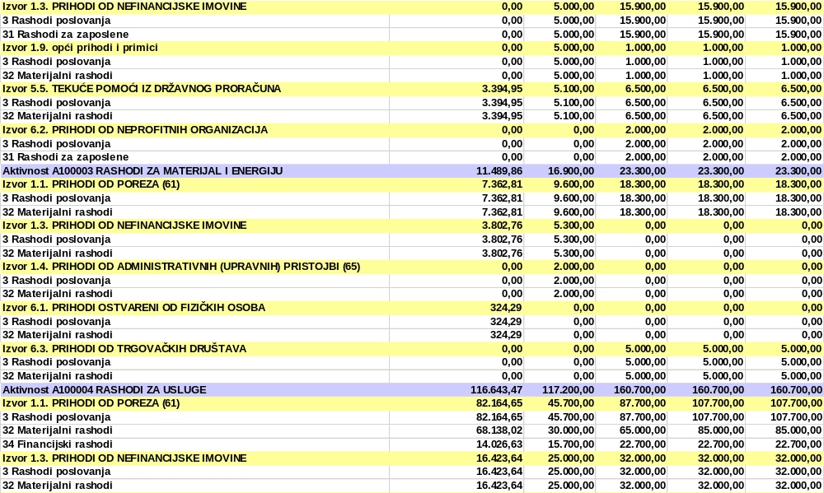

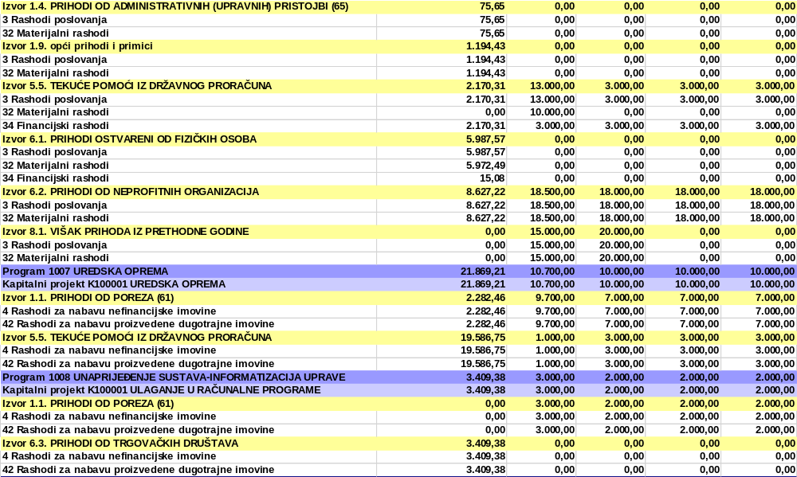

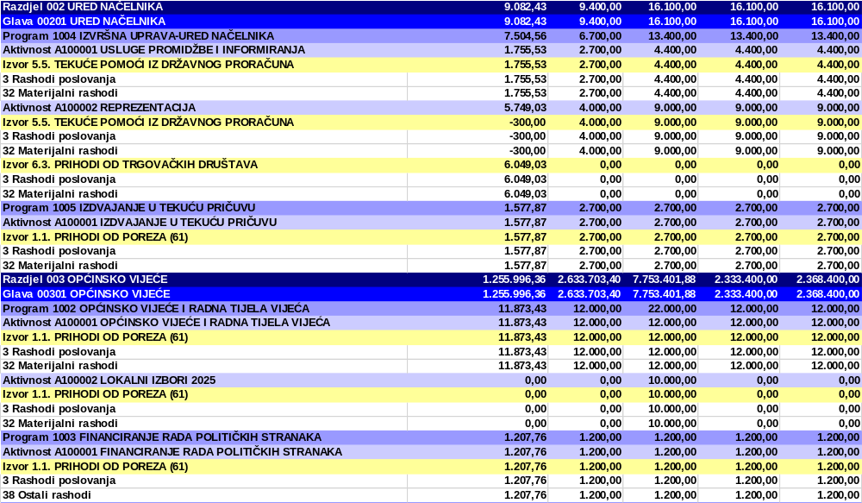

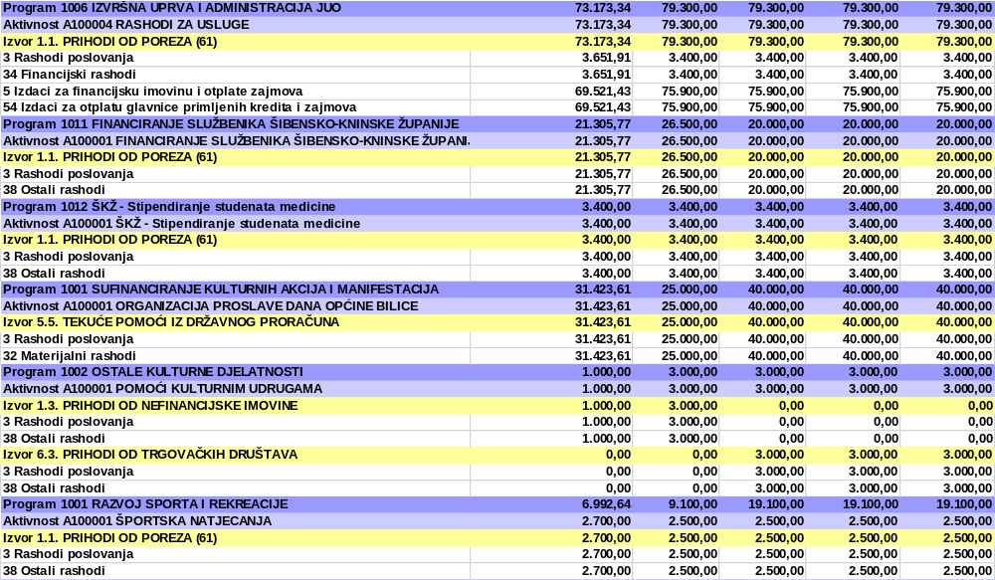

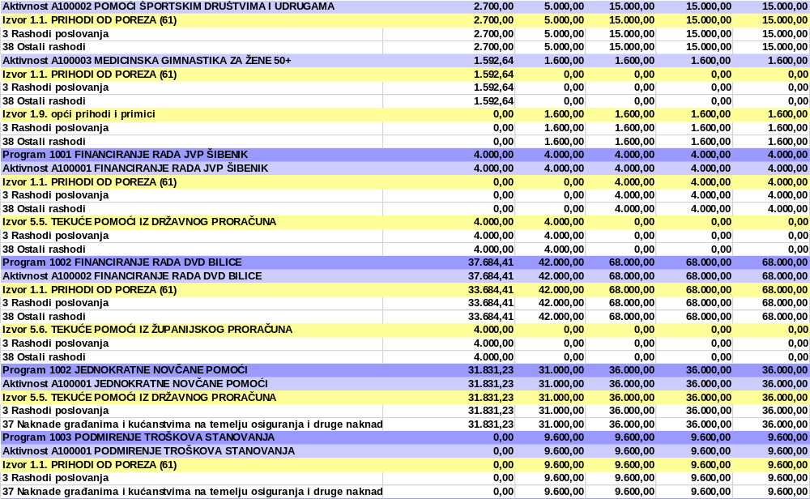
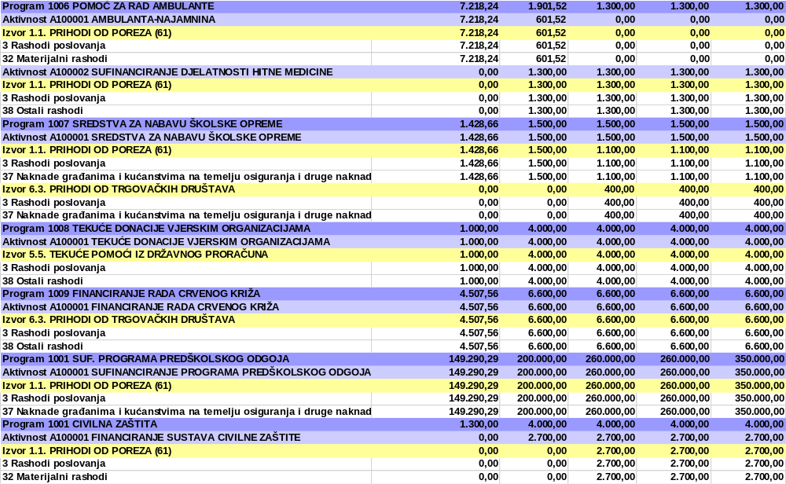
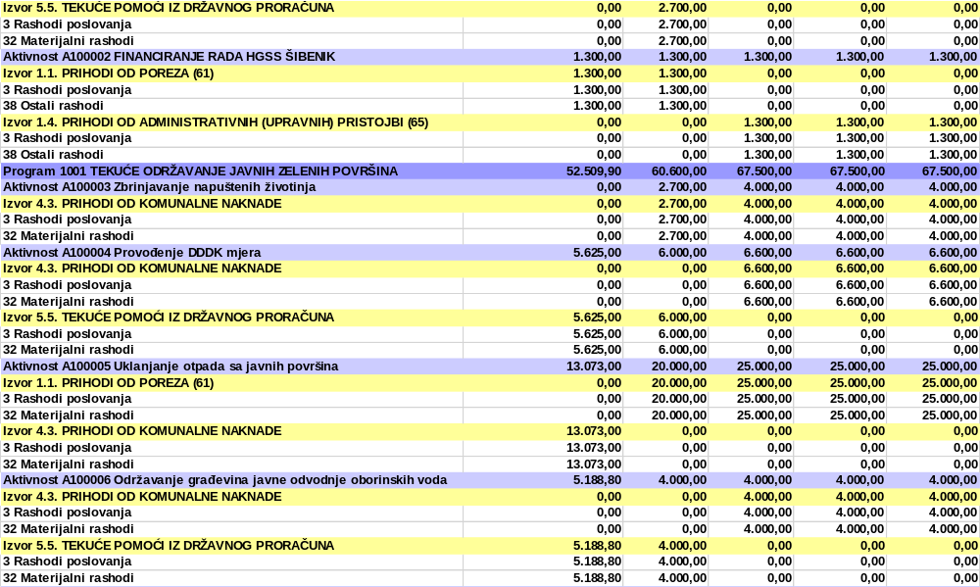

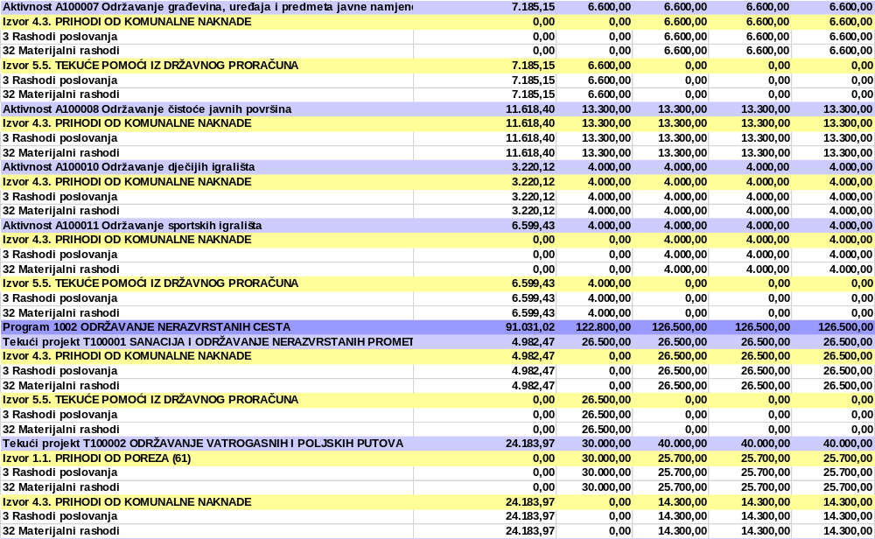
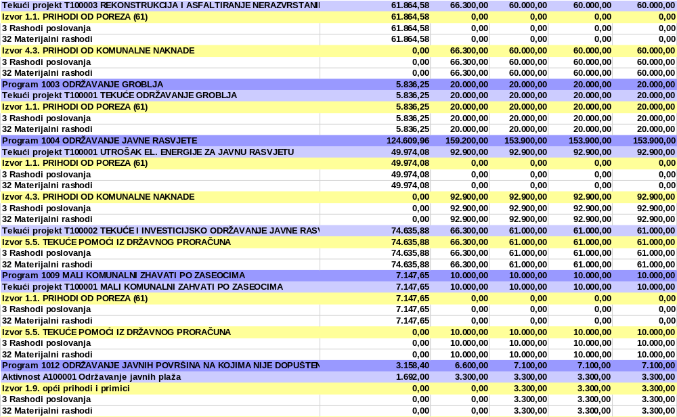
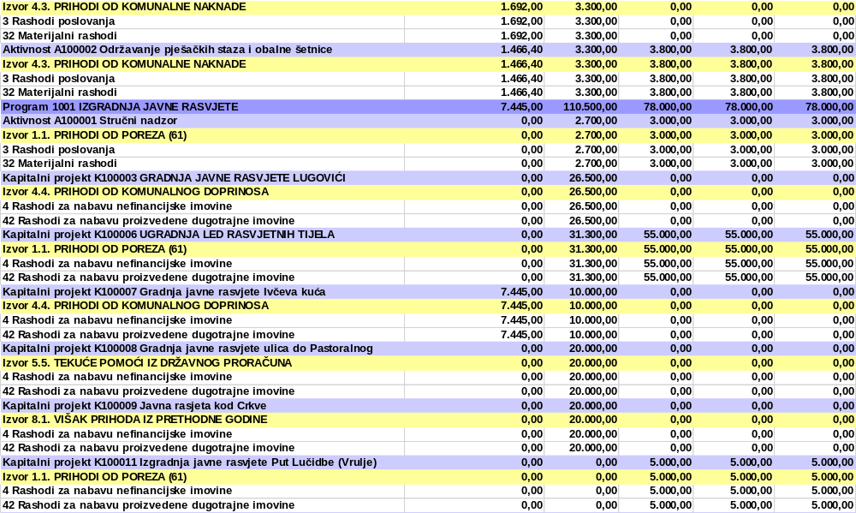

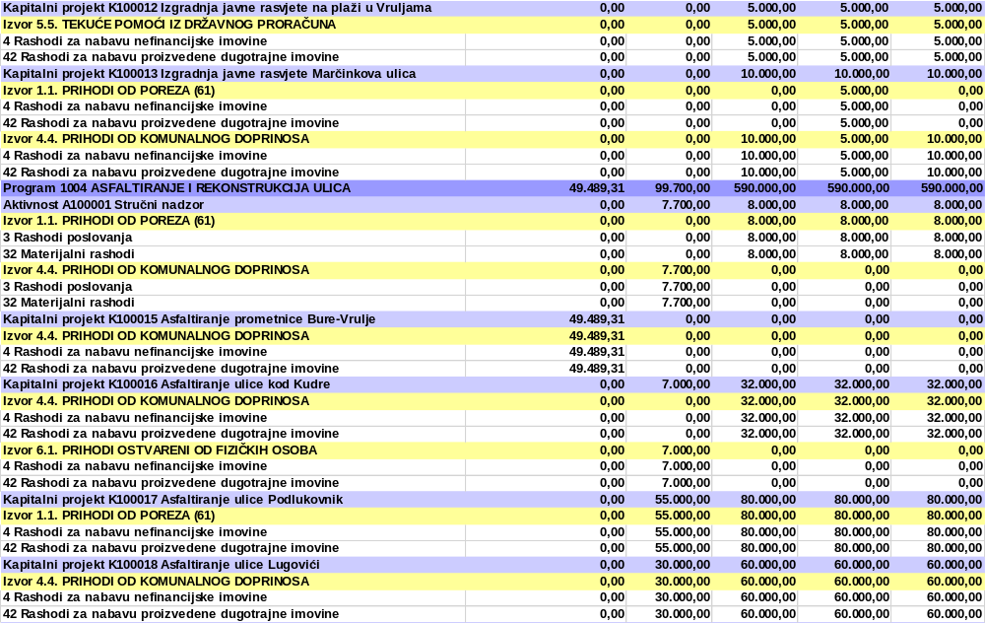
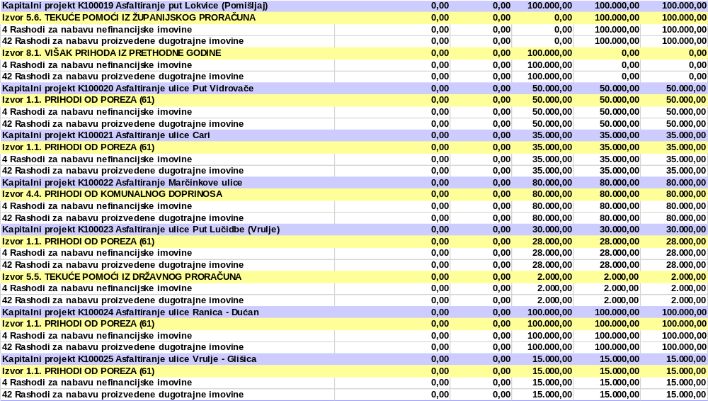

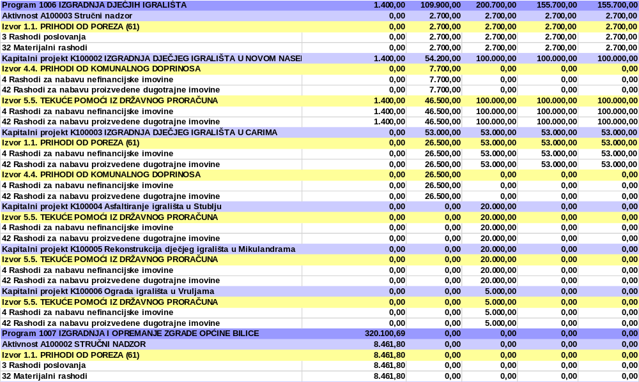

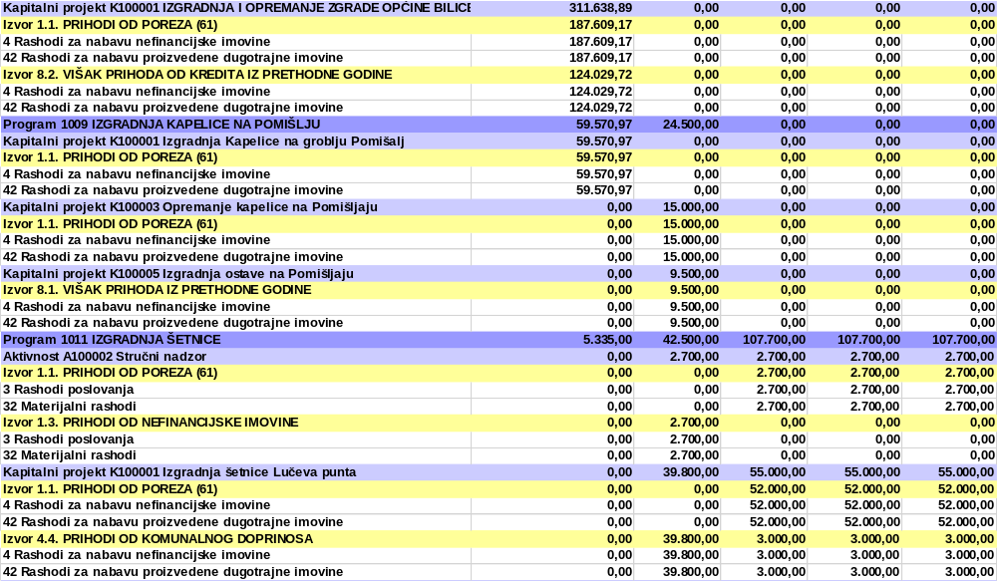

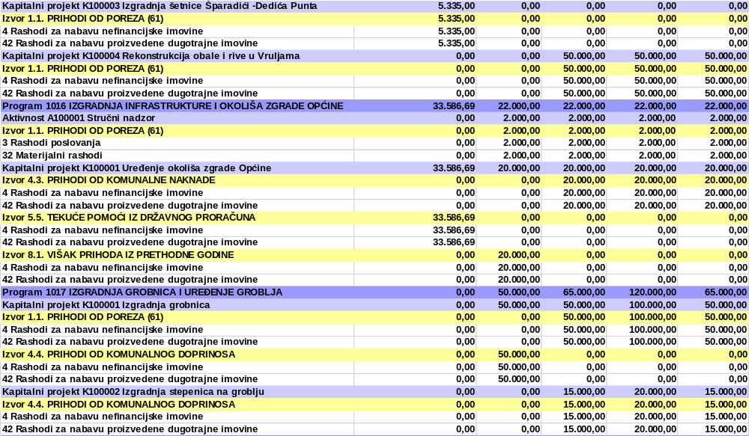

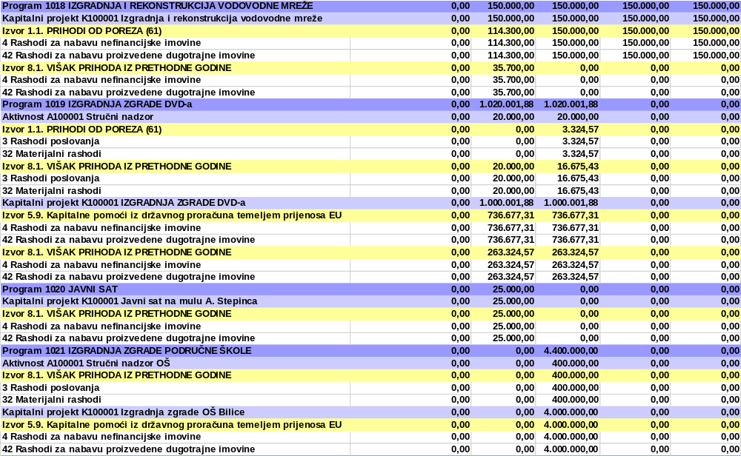
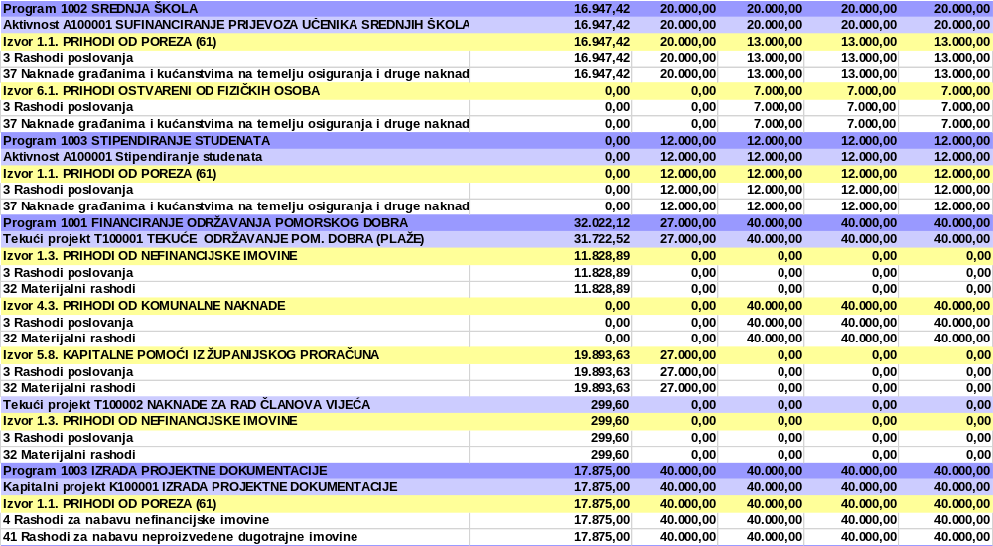

III. ZAVRŠNE ODREDBE
Članak 4.
Ovaj Proračun objavit će se u Službenom glasniku Općine Bilice, a stupa na snagu 1. siječnja 2025. godine.

PREDSJEDNIK
Vlatko Petrović

